700
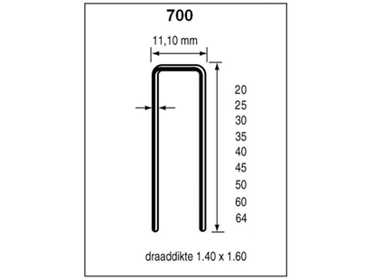
Geschikt voor gebruik in:
Dutack tacker NT750H (t/m 50mm)
DutackPro tacker N750Mg (t/m 50mm)
Artikelnummer | lengte | materiaal | inhoud
5056038 | 20 mm | verzinkt | 10000
5056039 | 25 mm | verzinkt | 10000
5056040 | 30 mm | verzinkt | 10000
5056041 | 35 mm | verzinkt | 10000
5056042 | 40 mm | verzinkt | 10000
5056043 | 45 mm | verzinkt | 10000
5056044 | 50 mm | verzinkt | 10000
5056047 | 50 mm | rvs | 10000
5056045 | 60 mm | verzinkt | 10000
5056046 | 64 mm | verzinkt | 10000

